气体透过率测定仪GBPI ®N530G

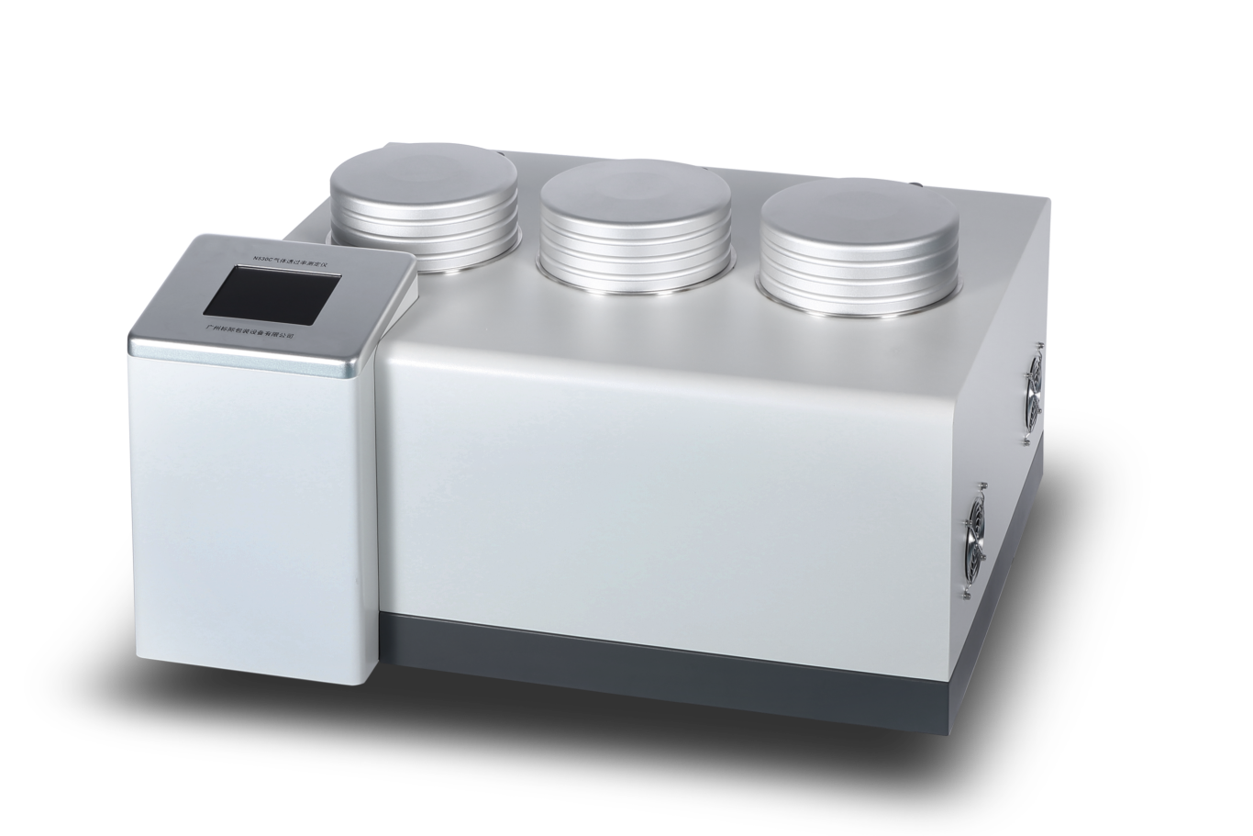
用途
N530G型气体透过率测定仪用于测定薄膜或薄片材料的O₂、CO₂、N₂等气体的透过率(量)。
适用于：1）塑料薄膜、复合薄膜、铝箔、镀铝膜等；
2）各种片材、板材、橡胶、陶瓷等；
3）包装容器，如瓶、袋、碗等；
4）扩展应用，如太阳能背板、液晶显示屏膜、隐形眼镜、医疗贴剂等。
广泛应用于质检、药检、科研、包装、薄膜、食品、药品、日化、电子等行业。
执行标准：GB/T 1038-2000、ISO 2556-1974、ISO 15105-1-2007、ASTM D1434、YBB 00082003-2015、JIS K7126-1-2006

产品规格
项目 | 技术参数
测试范围 | 0.02~50000 cm³/（m²·24h·0.1MPa）（通过扩充体积上限可测试600000 cm³/（m²·24h·0.1MPa）
测试精度 | 0.001 cm³/（m²·24h·0.1MPa）
控温范围 | 15~60℃
控温精度 | ±0.1℃
真空度 | <20a
真空分辨率 | 0.01Pa
测试压力 | -0.1~+0.1MPa
气源压力 | 0.2~0.8MPa
气源接口 | 1/8英寸胶管
测试气体 | O₂、CO₂、N₂等
透过面积 | 50.24 cm²
试样尺寸 | Φ110 mm
试样厚度 | ≤2mm
可测试验数 | 3件（可拓展多件）
外形尺寸 | 800 mm×560 mm×400mm
重量 | 100kg
功率 | 1000W
电源 | AC 220V，50Hz
产品特点
- 数据准确可靠
- 我司具备由《国家质量监督检验检疫总局》批准及颁发的：气体透过率测定仪《国家标准物质定级证书》和《国制标物》制造计量器具许可证（GBW(E)130541/2）。采用国家标准物质对仪器进行校正、检定，保证检测数据的准确性、通用性、权威性。
- 操作简便
- 专业软件支持，软件界面简单明了，容易操作，测试流程可灵活设置。
- 全自动操作，一键测试，自动判断，自动停机。
- 抽真空、进气、测试、保压、恒温程序全自动控制，实验状态实时显示。
- 压力、压差、温度、透过量四组曲线实时显示，曲线支持预览隐藏功能，支持后台数据库查询功能。
- 主机配置彩色触摸屏，无需外置电脑，可实时观察压力、压差、温度、透过量。
- 专业测试报告，报告自动生成，可导出Office、PDF等格式的文件。
- 技术先进性
- 自动保压差技术，自动保持试样两侧的压力差（保压压差可任意调节）。
- 温度控制：电磁程序步进控温技术，自动升温、降温；无需外挂式控温装置，避免外挂控温装置体积大、故障多等缺点；测量精度高，精确到0.1℃。
- 搭载科技前沿的ARM控制系统，可脱离计算机独立运行检测。
- 测试效率高
- 三腔独立，配置三个独立主温湿度传感器。每腔独立测试，独立停机换样，可测三个相同或不同的样品，出三份独立的测试报告，提高有效测试效率；同时支持三腔分别测试不同气体，一台顶三台。
- 具有高、中、低阻隔三种测量模式，适应不同阻隔性的薄膜测试。
- 测量精度达0.01 cm³/（m²·24h·0.1MPa），可以测铝箔等高阻隔性材料。
- 加装适配附件，可测瓶、袋、碗等容器的气体透过量。
- 可扩展，加面罩测试范围上限可达600000 cm³/（m²·24h·0.1MPa）。
- 权限管理和数据追踪
- 软件根据新版GMP附录计算机化系统的要求进行设计。
- 需要用户名密码登录工作站。
- 用户分为操作者和管理员等多种级别（如管理员，操作员，观察者等但不限于这些级别）。
- 管理员可对各种级别进行权限调整；如增加和减少某一级别的系统控制项目。
- 具有审计追踪功能（系统审计追踪、项目运行审计追踪、方法审计追踪），每次数据更改都有记录；保证了测试数据的安全性和完整性。
- 计量和检定
- 本仪器支持标准物质和压力两种方式检定和校正校准；操作简单，用户只需使用标准物质进行常规测试操作，然后将测得的数据输入仪器界面即可。
- 仪器稳定可靠、易于维修
- 专业压力传感器，精度高，稳定性好，可长时间运行
- 传感器超范围自动保护功能，避免仪器故障时重要传感器的损坏
- 功能模块化设计，便于维护。

产品清单
（一）备件部分
序号 | 名称 |  | 备注 | 数量
1 | 电源线 |  | 3*0.75 10A 1.8米 | 2根
2 | 通讯线 |  | RS232九针数据线 | 1根
3 | 专用扳手 |  | 10mm内六角 | 1套
4 | 取样器 |  | 裁样直径110mm(Tly-0.01) | 1个
5 | 胶管 |  | PU-Φ6*Φ4蓝色 | 6米
6 | 气管接头 |  | MC-01-01NPT 1/8 | 1个
7 | 气管接头 |  | MC-01-02 NPT 1/4 | 1个
8 | 密封脂 |  | HFV-GS(HFV-GS 70g) | 1支
9 | 十字镙丝刀 |  | 6-10mm | 1把
10 | 定性滤纸 |  | 中速 Φ9.0MM | 3片
11 | 参考膜 |  | 125μm | 3个
12 | 螺纹接头 |  | APC6-02 | 1个
13 | 密封圈 |  | Ф12 | 6个
14 | 鼠标 |  | 雷柏M10 | 1个
15 | 木箱 |  |  | 1个
16 | 真空泵 |  |  | 1台
（二）选配部分
序号 | 名称 | 单位 | 数量 | 备注
1 | 电脑 |  |  | 选配
2 | 计量 |  |  | 选配
3 | 莱宝真空泵 | SV16B(进口）选配 | 1台
4 | 减压阀 | YQY-07(M860/861)(选配) | 1个
（三）客户自备
1 | 实验室要求：一般实验室 有空调：温度在23℃±2℃
2 | 实验台要求：长200cm*宽80cm*高80cm台面，台面要求不能有振，且要水平实验台要求：长200cm*宽80cm*高80cm台面
3 | 电源要求：220V 三孔三位带开关插座一只，10A
4 | 计算机要求：标准配置（Windows7,带一个九针串口.）
5 | 实验员要求：1-3名试验操作人员，中专以上学历，一定的计算机知识
6 | 干燥皿（所有样品需脱水脱气24小时）
7 | 其他配件：用来标定：氧气一瓶（纯度99.999%以上），其他气体自定
8 | 接地要求：电源接地良好

广州标际包装设备有限公司是具有自主知识产权的高新技术服务型企业。公司专业从事包装检测仪器及其软件的研发、生产、销售、服务，已经为全世界40多个国家地区超过10000家企事业单位提供了最具竞争力的实验室建设方案。服务遍布国家质检药检机构、科研院校、包装、印刷、食品、医药、日化、化工、新能源、新材料等领域。

服务
- 免费提供包装检测技术支持
- 仪器一年保修，免费软件升级服务，终身免费技术支持
- 免费来厂培训仪器操作，合格者颁发毕业证，免费提供食宿
- 仪器“以旧换新”政策，以及当故障时提供备用仪器使用
- 设有检测中心（CNAS L8185），为客户提供来样检测和样品数据比对服务
- 设有标准物质研制中心，为客户提供仪器校准校准服务
- 服务热线：4007886855/QQ：3413560795

亲,可以关注公司微信公众号：gbtest了解广州标际最新产品资讯哦！
广州标际包装设备有限公司
地址：广州经济技术开发区锦秀路明华三街1号
电话：020 -82222550、87592871
售后热线：400-788-6855
传真：020 – 82087405 网址：www.gbtest.cn

